Verkeersbesluit laadplaats voor elektrische voertuigen op de parkeerplaats nabij flexwonen Mien Ruysweg in de gemeente Assen
Nr. 18993-2025

Burgemeester en wethouders van Assen
Overwegingen ten aanzien van het besluit
De gemeente Assen wil graag duurzame mobiliteit stimuleren. Het elektrisch rijden levert een belangrijke bijdrage aan deze ambitie. Elektrische auto’s dragen bij aan een schoner milieu door minder uitstoot van CO2 en minder geluidsoverlast. Het aantal elektrische voertuigen groeit in Nederland en dus ook in Assen. Daarmee groeit ook de behoefte naar meer laadpalen. Eigenaren van een elektrisch voertuig hebben niet altijd de mogelijkheid om op hun eigen terrein een laadpunt te plaatsen, waardoor zij zijn aangewezen op openbare parkeerplaatsen. Ook vindt de gemeente Assen het belangrijk dat bezoekers, die met een elektrische voertuig de gemeente bezoeken, de gelegenheid hebben om hun voertuig in de openbare ruimte op te laden.
Voor gebruikers van laadpalen die hun elektrische of hybride voertuig willen opladen is het belangrijk dat de parkeerplaats bij de laadpaal vrij blijft voor opladen en niet als parkeerplaats wordt gebruikt voor voertuigen met (uitsluitend) een brandstof motor.
Maatregelen
Het aanwijzen van twee parkeerplaatsen uitsluitend bedoeld voor het opladen van elektrische voertuigen op de parkeerplaats nabij flexwonen Mien Ruysweg en daartoe de borden E8c van bijlage 1 van het Reglement Verkeersregels en Verkeerstekens 1990 te plaatsen met onderbord OB504 “geldt voor twee parkeervakken”.
maar wel onder de opschortende voorwaarden dat:
a. op eigen terrein geen parkeergelegenheid is en ook niet zou moeten zijn volgens het bestemmingsplan;
b. de gemeente proactief laadvoorzieningen kan plaatsen voor een dekkend netwerk;
c. het verkeersbesluit in eerste instantie geldt voor één van de twee aangewezen parkeerplaatsen op de betreffende laadlocatie en die parkeerplaats conform het besluit wordt ingericht;
d. bij voldoende gebruik van de laadvoorziening, of op verzoek van de concessiehouder het besluit ook voor de tweede parkeerplaats gaat gelden nadat deze conform het besluit is ingericht. Door het aanbrengen van deze verkeersborden zijn de openbare parkeerplaatsen uitsluitend bestemd voor het laden van een elektrisch voertuig. Wanneer het elektrisch voertuig volgeladen is dient deze van de laadplek te worden verwijderd om gelegenheid te bieden aan andere reizigers om hun elektrisch voertuig op te laden. Het betreft dus geen gereserveerde parkeerplaats voor één voertuig, de parkeerplaats kan door verschillende elektrische voertuigen gebruikt worden.
Belangenafweging
De volgende belangen als bedoeld in artikel 2 van de Wegenverkeerswet (WVW) 1994 liggen ten grondslag aan dit besluit:
- het in stand houden van de weg en het waarborgen van de bruikbaarheid daarvan;
- het voorkomen of beperken van door het verkeer veroorzaakte overlast, hinder of schade alsmede de gevolgen voor het milieu, bedoeld in de Wet milieubeheer;
- het voorkomen of beperken van door het verkeer veroorzaakte aantasting van het karakter of van de functie van objecten of gebieden;
- het waarborgen van de leefbaarheid van de buurt;
- het bevorderen van een doelmatig of zuinig energiegebruik.
De locatie voor een laadpaal is bepaald op ruimtelijke geschiktheid, bereikbaarheid, laadbehoefte, dekkend netwerk met een loopafstand van 250 meter en aansluitmogelijkheden op het laagspanningsnet (in samenwerking met de netbeheerder).
De laadpaal is een openbare voorziening en is daarmee voor iedereen 24/7 toegankelijk. Voor de handhavende instanties en andere weggebruikers moet wel duidelijk zijn dat het voertuig aan het laden is door een (vergrendelde) laadkabel die de openbare laadpaal en het elektrische voertuig met elkaar verbindt.
Het reserveren van twee parkeerplaatsen voor het opladen van elektrische voertuigen heeft tot gevolg dat er twee parkeerplaatsen minder zijn voor conventionele/niet-elektrische voertuigen. Dat er sprake is van een hoge parkeerdruk, is geen reden om de laadpaal niet te plaatsen. Elektrische voertuigen moeten immers worden opgeladen. Daarbij zijn er veel meer parkeerplekken beschikbaar voor voertuigen op fossiele brandstof. Bestuurders van voertuigen op fossiele brandstof kunnen daardoor beter uitwijken dan bestuurders van elektrische voertuigen. Wel houden we met de hoge parkeerdruk rekening door in woonstraten eerst één parkeerplaats te reserveren voor het opladen. De andere parkeerplaats nemen we pas in gebruik bij een duidelijke toename van het gebruik van de laadpaal.
Als gemeente begrijpen wij dat de verandering van parkeerplaatsen vervelend kan zijn. Maar we zien tegelijkertijd het algemeen belang van het stimuleren van elektrisch rijden. Dat betekent dat we afwegingen moeten maken en soms besluiten moeten nemen waar niet iedereen het mee eens is.
Wet- en regelgeving
Voor bovengenoemde verkeersmaatregelen op basis van artikel 15 en artikel 18 van de Wegenverkeerswet (WVW 1994) en de nadere voorschriften in het Besluit administratieve bepalingen inzake het Wegverkeer (BABW) moet een verkeersbesluit worden genomen. Voor de uitvoering van de bovengenoemde maatregelen moeten, in het belang van de veiligheid op de weg, het beschermen van weggebruikers en passagiers en het in stand houden van de weg, het waarborgen van de bruikbaarheid daarvan en de vrijheid van het verkeer, verkeerstekens als bedoeld in artikel 15, eerste lid, van de Wegenverkeerswet 1994 worden geplaatst.
Op grond van artikel 15, eerste lid, van de Wegenverkeerswet 1994 moet een verkeersbesluit worden genomen voor de plaatsing of verwijdering van de in artikel 12 van het Besluit administratieve bepalingen inzake het wegverkeer genoemde verkeerstekens, alsmede voor onderborden voor zover daardoor een gebod of verbod ontstaat of wordt gewijzigd.
Burgemeester en wethouders zijn op grond van artikel 18, eerste lid, onder d, van de Wegenverkeerswet 1994 bevoegd dit verkeersbesluit te nemen.
Overeenkomstig artikel 24 van het Besluit administratieve bepalingen inzake het wegverkeer is overleg gepleegd met de eenheidschef van de politie Noord Nederland.
Gelet op de bepalingen in de Wegenverkeerswet 1994, het Reglement verkeersregels en verkeerstekens 1990 en het Besluit administratieve bepalingen inzake het wegverkeer;

BESLUIT
Het aanwijzen van twee parkeerplaatsen uitsluitend bedoeld voor het opladen van elektrische voertuigen op de locatie parkeerplaats nabij flexwonen Mien Ruysweg zoals hieronder opgenomen en daartoe de borden E8c van bijlage 1 van het Reglement Verkeersregels en Verkeerstekens 1990 te plaatsen met onderbord “geldt voor twee parkeervakken”.
maar wel onder de opschortende voorwaarden dat:
op eigen terrein geen parkeergelegenheid is en ook niet zou moeten zijn volgens het bestemmingsplan;
de gemeente proactief laadvoorzieningen kan plaatsen voor een dekkend netwerk;
het verkeersbesluit in eerste instantie geldt voor één van de twee aangewezen parkeerplaatsen op de betreffende laadlocatie en die parkeerplaats conform het besluit wordt ingericht;
bij voldoende gebruik van de laadvoorziening, of op verzoek van de concessiehouder het besluit ook voor de tweede parkeerplaats gaat gelden nadat deze conform het besluit is ingericht.
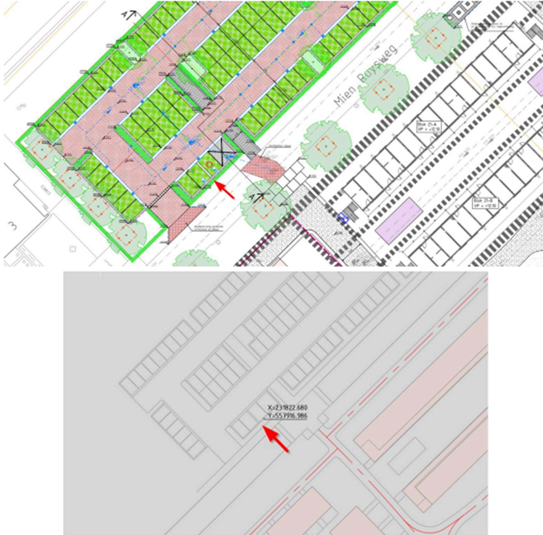

Assen 13 maart 2025
Burgemeester en wethouders van Assen
Namens deze,
Teammanager Ruimte

Mededelingen
Bezwaar- of beroepsclausule
Dit besluit treedt in werking op de dag na de openbare bekendmaking ervan. Iedere belanghebbende die het met dit besluit niet eens is kan daartegen binnen zes weken na de datum van openbare bekendmaking een gemotiveerd bezwaarschrift indienen. Deze dient te worden gericht aan burgemeester en wethouders van de gemeente Assen, Postbus 30018, 9400 RA Assen. Het maken van bezwaar schorst niet de werking van dit besluit.
Vermeld in uw bezwaarschrift in elk geval:
- uw naam, adres en telefoonnummer;
- de datum waarop u het bezwaar indient;
- het besluit waartegen u bezwaar maakt (stuur zo mogelijk een kopie van het besluit mee);
- waarom u het niet eens bent met het besluit;
- uw handtekening.
Bij de Voorzieningenrechter van de Afdeling Bestuursrecht van de Rechtbank Noord-Nederland, Postbus 150, 9700 AD Groningen, kan een verzoek om voorlopige voorziening (waaronder schorsing) worden ingediend. Zo’n verzoek kan pas worden gedaan als het bezwaarschrift is ingediend en onverwijlde spoed dat vereist. Voor de behandeling van het verzoek wordt een bedrag aan griffierecht geheven.

